1. **LES TEMPS DU FUTUR**

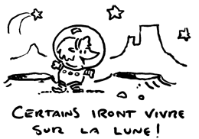

Pierre **va changer** de train à Paris.

* *Le futur proche (de nabije toekomst)*

Les deux dames **visiteront** les principaux musées.

* *Le futur simple (de toekomende tijd)*

1. **LA FORMATION DU FUTUR**
2. **Le futur proche**

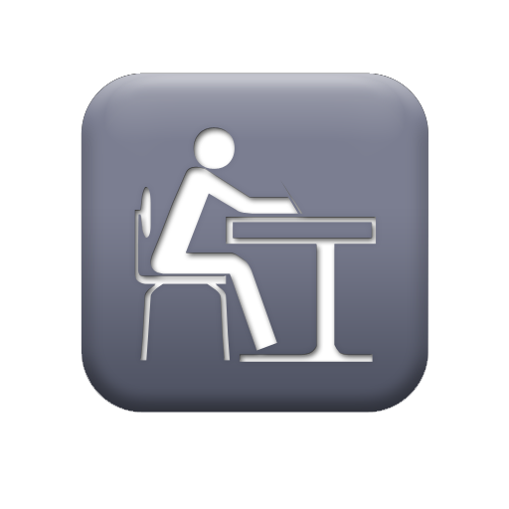

|  |
| --- |
| **ALLER (indicatif présent) + infinitif du verbe** |

***Exemples*** : *Je vais partir. Nous allons manger. Tu vas dormir. Ils iront camper.*

1. **Le futur simple**
2. **Les verbes réguliers**



|  |  |  |
| --- | --- | --- |
|  | **RADICAL (= stam)** | **TERMINAISONS** |
| **FUTUR SIMPLE** |
| **je** | **INFINITIF** | **AI** |
| **tu** | **AS** |
| **il/elle** | **A** |
| **nous** | **ONS** |
| **vous** | **EZ** |
| **ils/elles** | **ONT** |

|  |  |  |  |
| --- | --- | --- | --- |
|  | **demander** | **finir** | **apprendre** |
| **je** | **demanderai** | **finirai** | **j'apprendrai** |
| **tu** | **demanderas** | **finiras** | **apprendras** |
| **il/elle** | **demandera** | **finira** | **apprendra** |
| **nous** | **demanderons** | **finirons** | **apprendrons** |
| **vous** | **demanderez** | **finirez** | **apprendrez** |
| **ils/elles** | **demanderont** | **finiront** | **apprendront** |

1. **Les verbes irréguliers**



Le radical du futur simple **est (un peu) différent**, parfois on ne part même pas de l’infinitif

|  |  |
| --- | --- |
| **VERBES À 2 RADICAUX (ind.prés.)** | |
| **INFINITIF** | **RADICAL** |
| **ACHETER** | * **ACHÈTER-** |
| **SE LEVER** | * **SE LÈVER-** |
| **APPELER** | * **APPELLER-** |
| **JETER** | * **JETTER-** |
| **NETTOYER** | * **NETTOIER-** |

|  |  |  |  |  |
| --- | --- | --- | --- | --- |
| **EXCEPTIONS** | | | | |
| **INFINITIF** | **RADICAL** |  | **INFINITIF** | **RADICAL** |
| ALLER | **IR-** |  | FALLOIR | **FAUDR-** |
| S’ASSEOIR | **ASSOIR-/ASSIÉR-** |  | MOURIR | **MOURR-** |
| AVOIR | **AUR-** |  | PLEUVOIR | **PLEUVR-** |
| COURIR | **COURR-** |  | POUVOIR | **POURR-** |
| CUEILLIR | **CUEILLER-** |  | RECEVOIR | **RECEVR-** |
| DEVENIR | **DEVIENDR-** |  | SAVOIR | **SAUR-** |
| DEVOIR | **DEVR-** |  | TENIR | **TIENDR-** |
| ENVOYER | **ENVERR-** |  | VENIR | **VIENDR-** |
| ÊTRE | **SER-** |  | VOIR | **VERR-** |
| FAIRE | **FER-** |  | VOULOIR | **VOUDR-** |

|  |
| --- |
| **ATTENTION !**   1. **Les verbes en « YER » changent l’ « Y » en « I » devant un « e muet ». (ex : essuyer, nettoyer, payer, appuyer...)**   *Exemples : Tu essuieras la vaisselle. Nicolas balaiera le séjour*  Pour les verbes en « **AYER** » il est permis de garder le « **Y** » (*Ex : Nicolas balayera le séjour.*) ; **MAIS** : envoyer > j'enverrai (et renvoyer)   1. **En général les verbes en « ELER », et « ETER » doublent la consonne « L » ou « T » devant un « e muet »**   *Exemples : je jetterai, tu appelleras, vous épellerez (spellen)* **MAIS** : je pèlerai (schillen), tu achèteras |

|  |  |  |  |  |
| --- | --- | --- | --- | --- |
| **jeter** | je **jetterai** |  | **avoir** | je **aurai** |
| **cueillir** | tu **cueilleras** |  | **acheter** | tu **achèteras** |
| **falloir** | il **faudra** |  | **pleuvoir** | il **pleuvra** |
| **vouloir** | nous **voudrons** |  | **nettoyer** | nous **nettoierons** |
| **s'asseoir** | vous **vous** **assiérez** |  | **courir** | vous **courrez** |
| **tenir** | ils **tiendront** |  | **appeler** | ils **appelleront** |
| **mourir** | je **mourrai** |  | **venir** | je **viendrai** |
| **aller** | tu **iras** |  | **devoir** | tu **devras** |
| **envoyer** | il **enverra** |  | **se lever** | elle **se** **lèvera** |
| **balayer** | nous **balayerons** |  | **savoir** | nous **saurons** |
| **Être** | vous **serez** |  | **devenir** | vous **deviendrez** |
| **Voir** | elles **verront** |  | **faire** | elles **feront** |
| **recevoir** | je **recevrai** |  | **pouvoir** | je **pourrai** |

1. **L’EMPLOI DU FUTUR**

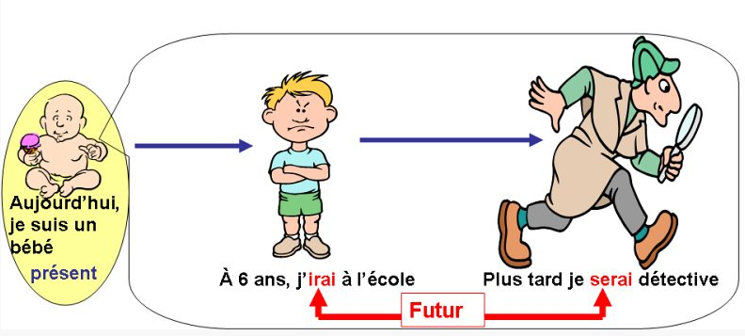

1. **Le futur proche**

Le futur proche est utilisé pour une action qui aura lieu dans **le futur immédiat** ou **exprime une intention**.

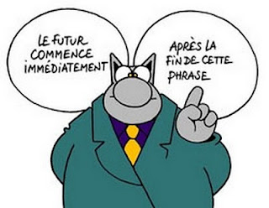

Exemple :

* Le bus va arriver tout de suite.
* Je vais t’aider.

1. **Le futur simple**

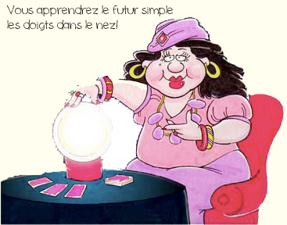

On emploi le futur simple pour parler d’une action qui aura lieu **dans le futur**.

Exemple :

* L’année prochaine je serai en 4ième.
* Ce sera bientôt les vacances.

1. **EXERCICES**
2. **Futur proche ou futur simple ?**
3. Attends, **je** **vais** **t’aider** (t'aider) à faire tes devoirs.
4. Maintenant, tu **vas** **ranger** (ranger) ta chambre.
5. Non, je **le** **ferai** (le faire) demain.
6. Je suis fatigué, **je vais me coucher** (me coucher).
7. Dans une semaine, quand elle **recevra** (recevoir) ma lettre, elle **aura**(avoir) une drôle de surprise.
8. C'est l'heure, il **faudra** (falloir) partir.
9. Dépêche-toi, nous **allons manquer** (manquer) le début du film.
10. Si tu viens me voir, je **te montrerai** (te montrer) mes photos de vacances.
11. Attention, tu **vas te faire** (te faire) mal.
12. Qu'est-ce que vous **allez faire** (faire), maintenant que vous êtes seule.
13. Quand vous **parlerez** (parler) bien français, vous **irez** (aller) au Québec et en Europe.
14. Demain matin, pendant que tu **prépareras** (préparer) le petit déjeuner, je **descendrai** (descendre) acheter le journal.
15. On sonne à la porte. Je **vais voir** (voir) qui c'est.
16. Pour le moment, c'est un peu difficile, mais un jour, nous **verrons** (voir) le bout du tunnel.
17. Je suis sûre que tu **réussiras** (réussir) à avoir ton permis de conduire cette fois-ci. Sinon, tu **le repasseras** (le repasser) le mois prochain.
18. **Complétez les phrases avec une forme du futur simple.**
19. J' … (employer) toute mon énergie à développer ce projet. **emploierai**
20. L'an prochain nous … (courir) le marathon de New York. **courrons**
21. Nous allons faire du tri. Vous … (jeter) tout ce qui est périmé. **jetterez**
22. Ce soir, le ciel est clair, cette nuit il … (geler). **gèlera**
23. Il … (payer) pour sa négligence. **paiera**
24. Ils … (encourir) de fortes amendes s'ils persistent. **encourront**
25. Dès mon arrivée, je vous … (appeler) pour que l'on se rencontre. **appellerai**
26. Nous … (mourir) tous un jour, c'est une certitude. **mourrons**
27. Demain dimanche, les enfants se … (lever) plus tard. **lèveront**
28. Tu … (essuyer) l’eau que tu as fait tomber. **essuieras**
29. Je ne … (venir) pas à la cérémonie. **viendrai**
30. Vous … (cueillir) les cerises quand il fera moins chaud. **cueillerez**
31. **Même exercice.**
32. Dimanche nous (aller) **irons** chez Mamie et nous (cueillir) **cueillerons** des cerises dans son jardin.
33. Pour le moment tu es beaucoup trop jeune mais quand tu (avoir) **auras** 18 ans tu (pouvoir) **pourras** conduire comme ta sœur.
34. Les enfants, en rentrant de l'école, vous (faire) **ferez** d'abord vos devoirs, vous ne (jouer) **jouerez** avec la console vidéo que lorsqu'ils seront terminés.
35. Demain j' (envoyer) **enverrai** un joli bouquet de fleurs à tante Léna pour son anniversaire.
36. David a travaillé très sérieusement, je pense qu'il (obtenir) **obtiendra** de bons résultats à ses examens.
37. Quand les enfants (savoir) **sauront** bien cette leçon de grammaire ils (être) **seront** capables de réussir l'exercice.
38. Si j'observe le ciel très longtemps je (voir) **verrai** peut-être une nouvelle étoile et je (devenir) **deviendrai** célèbre
39. **Mettez les verbes entre parenthèses au futur simple.**

Cher ami, Quand je (être) **serai** ministre, tu (être) **seras** mon chef de cabinet. J' (attendre) **attendrai** que tu sois prêt à prendre tes fonctions et je (veiller) **veillerai** à ce que tu puisses choisir tes collaborateurs. Je t' (envoyer) **enverrai** une lettre officielle à laquelle tu (devoir) **devras** répondre rapidement. Tu (comprendre) **comprendras** vite en quoi consiste ton travail. Nous (partir) **partirons** ensemble en mission, tu (écrire) **écriras** mes discours et tu te (charger) **chargeras** d'organiser mes rendez-vous. Tu (devoir) **devras** t'assurer que tout fonctionne parfaitement. Bien sûr, nous (sortir) **sortirons** beaucoup. Nous (aller) **irons** dans les meilleurs restaurants et (boire) **boirons** les meilleurs vins.

Nous nous (habiller) **habillerons** chez les plus grands couturiers et (acheter) **achèterons** la voiture de nos rêves. Nous ne (jeter) **jetterons** pas l'argent par les fenêtres, mais nous (mettre) **mettrons** une partie de nos revenus sur un compte. Malheureusement nous (grossir) **grossirons** un peu. Nous (perdre) **perdrons** un peu de notre qualité de vie et quelques-uns de nos amis. Nous nous (lever) **lèverons** très tôt et (rentrer) **rentrerons** très tard. Nous ne (voir) **verrons** que rarement notre famille et n'(aller) **irons** que rarement nous promener. Il (falloir) **faudra** cher ami, que nous prenions garde à ne pas perdre le sens des valeurs et à protéger notre vie privée.

1. **Les villes du futur : mettez les verbes entre parenthèses au futur simple.**

Si l’on croit certains chiffres, la population de la planète (avoir) **aura** considérablement augmenté en 2050 : 10 à 12 milliard d’êtres humains (devoir) **devront** vivre ensemble et 60% d’entre eux (résider) **résideront** dans des villes et des mégapoles. Un sacré défi à relever ! À quoi (ressembler) **ressembleront** ces villes ?

Certaines villes, comme déjà nos tours d’aujourd’hui, (se dresser) **se dresseront** dans les airs. Les Japonais, qui manquent de place, envisagent de construire une tour qui (culminer) **culminera** à plus de 4 kilomètres de haut et qui (abriter) **abritera** plus de 700 000 personnes (la population de Bordeaux et ses banlieues). Des trains-ascenseurs (permettre) **permettront** de s’y déplacer mais ils (devoir) **devront** s’arrêter régulièrement pour que les occupants s’habituent à l’altitude. Avantages : ces tours (offrir) **offriront** une vue magistrale, elles (être inondées) **seront inondées** de soleil et les étages supérieurs (planer) **planeront** au-dessus des nuages. Inconvénients : elles (être sensibles) **seront sensibles** aux séismes et leur évacuation (poser) **posera** des problèmes.